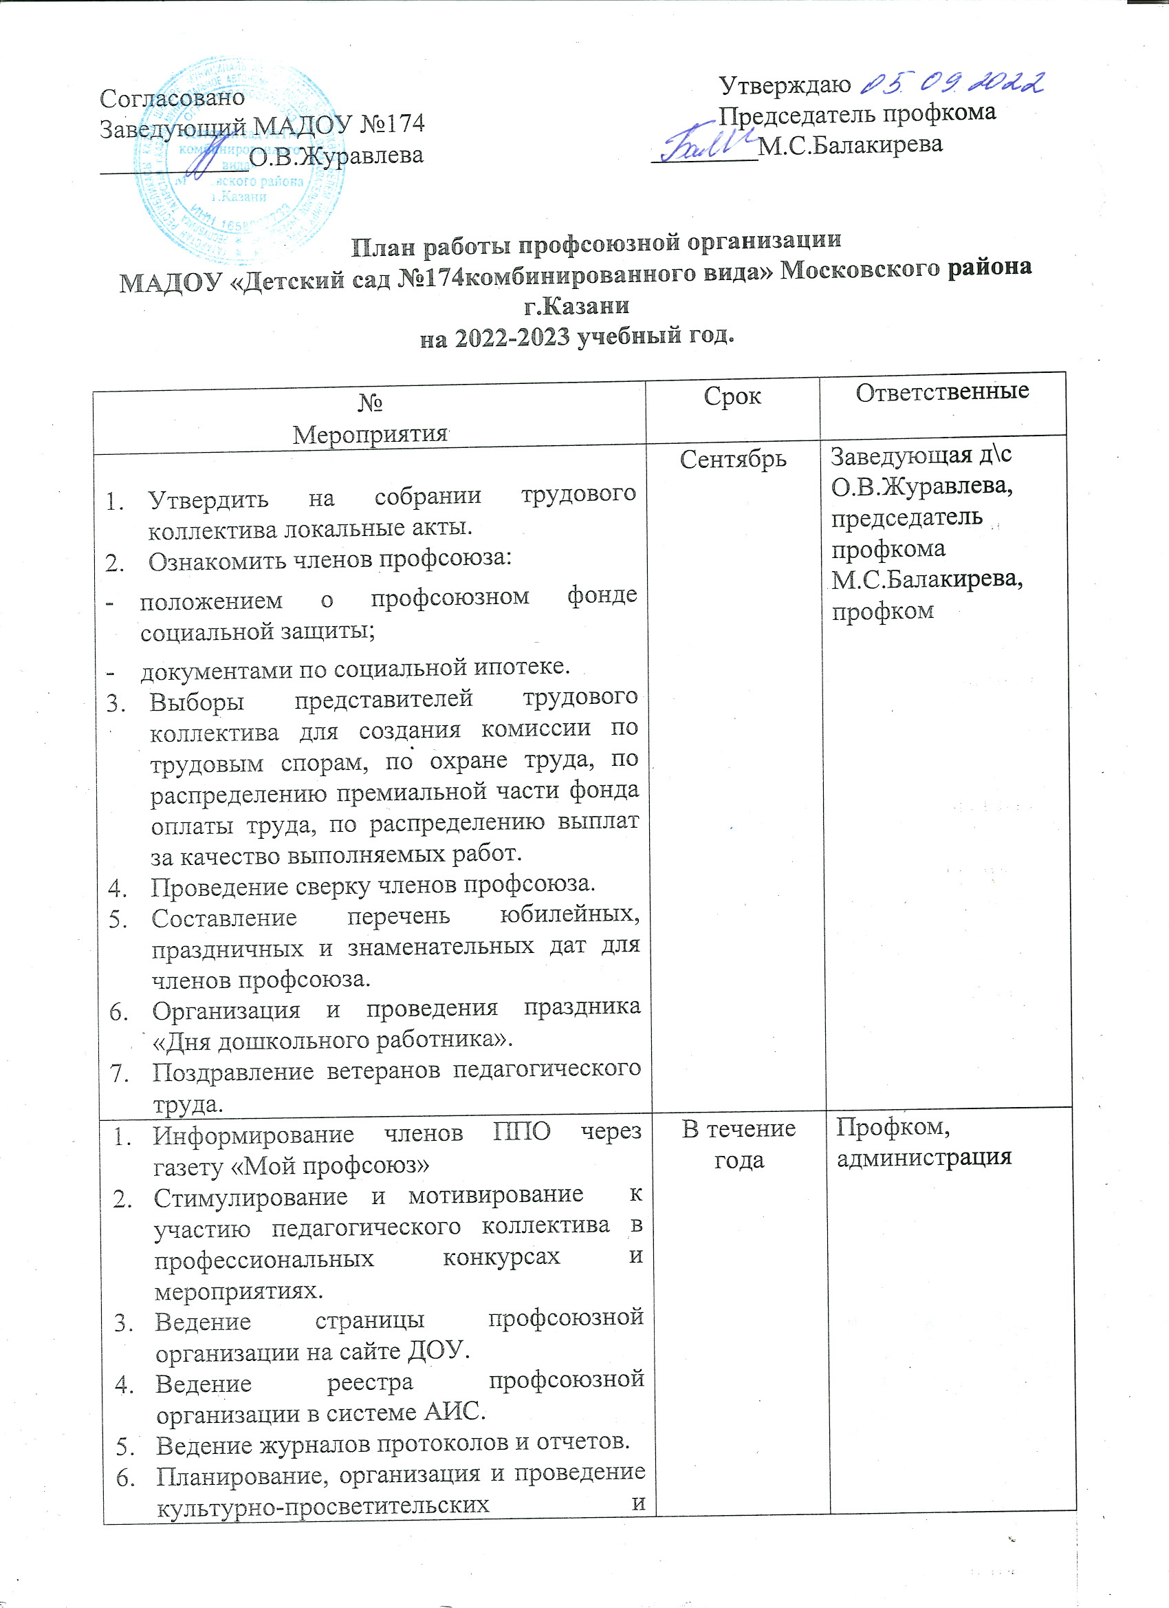

развлекательных мероприятий для трудового коллектива ДОУ.
- Подготовка статистического отчета ППО в системе АИС. | Октябрь
- Аттестация педагогических кадров (посещение занятий). | Ноябрь | Председатель профкома
- Подготовка к новогодним мероприятиям.  - Согласование графика отпусков на новый календарный год.  - Составление отчета о выполнении коллективного договора. Внесение изменений и дополнений.  - Составление заявки на санаторно-курортное лечение. | Декабрь | Председатель профкома, администрация, профком
- Планирование и организация праздников «23 февраля» и «8 марта» | Февраль | Профком.
- Проведение праздничного мероприятия «8 марта» | Март | Профком
- Участие в демонстрации посвященное 1 Мая.  - Участие в мероприятиях, посвященных Дню Победы в Великой отечественной войне.  - Организация летнего отдыха сотрудников и их детей. | Май | Председатель профкома
- Планирование работы на 2023-2024 учебный год. | Июнь-август | Профком

